**新 书 推 荐**

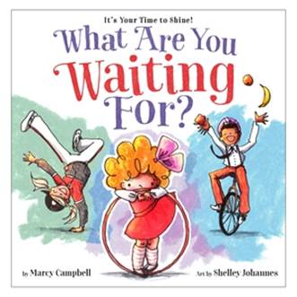**中文书名：《你还等什么？》**

**英文书名：WHAT ARE YOU WAITING FOR?**

**作 者：Marcy Campbell and** **Shelley Johannes**

**出 版 社：LITTLE BROWN**

**代 理 人：ANA**

**页 数：40页**

**出版时间：2025年3月4日**

**代理地区：中国大陆、台湾**

**审读资料：电子稿**

**类 型：儿童故事绘本**

**内容简介：**

最重要的日子快到了。你在倒计时，小时……分钟……还有秒钟……。但是，如果一切都没有按照计划那样进行呢？

人梦想、希望，等待下一个重大挑战时，时间会过得很慢。但有一点是肯定的：你每天都在变得更强大、更有智慧。所以……深呼吸，鼓起勇气。世界已经准备好了，等着你！

这是一个充满活力的故事，将消除你的紧张情绪，增强信心，让人勇敢面对自己所等待的一切。读者将跟随一群不同的孩子为即将到来的才艺表演做准备，为他们在大日子里取得成功加油鼓劲，同时想象自己大放异彩的时刻。

**作者简介：**

**玛西·坎贝尔（Marcy Campbell）**著有少年图书馆协会精选图书《好东西》（*Something Good*）、获奖图书《阿德里安·辛考克斯没有马》（*Adrian Simcox Does NOT Have A Horse*）和《你给的越多》（*The More You Give*），以及其他备受赞誉的青少年读物。她与丈夫、孩子和宠物住在俄亥俄州，欢迎访问网站 marcycampbell.com 和 Instagram 上的 @marcycampbellbooks。

**谢莉·约翰内斯（Shelley Johannes）**是绘本*This Joy！*和*More Than Sunny*的作者和插图画家，她还是屡获殊荣的*Beatrice Zinker*章节书系列的创作者。约翰内斯与丈夫和两个儿子住在密歇根州。谢莉邀请您访问她的网站 shelleyjohannes.com 和社交媒体@shelleyjohannes。

**内文插画：**

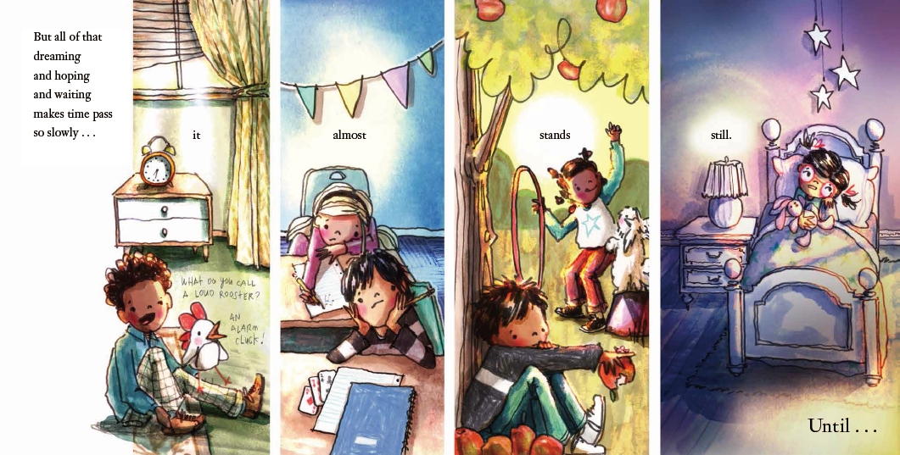

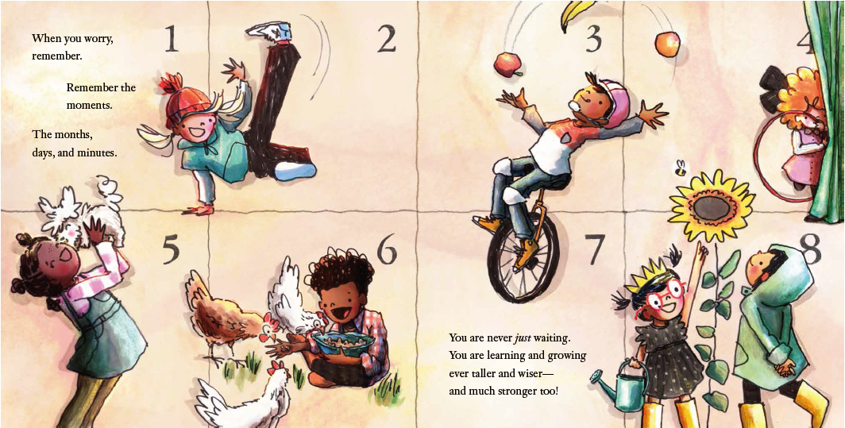

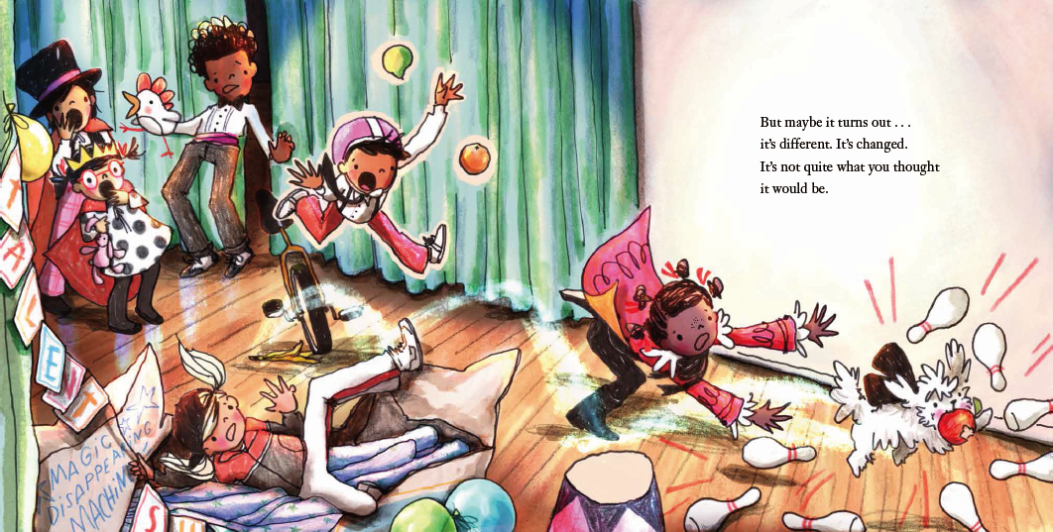

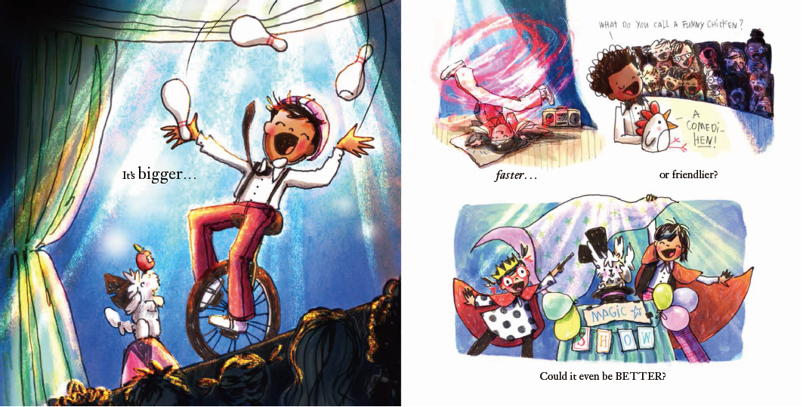

**感谢您的阅读！**

**请将反馈信息发至：版权负责人**

**Email**：[Rights@nurnberg.com.cn](mailto:Rights@nurnberg.com.cn)

安德鲁·纳伯格联合国际有限公司北京代表处

北京市海淀区中关村大街甲59号中国人民大学文化大厦1705室, 邮编：100872

电话：010-82504106, 传真：010-82504200

公司网址：[http://www.nurnberg.com.cn](http://www.nurnberg.com.cn/)

书目下载：<http://www.nurnberg.com.cn/booklist_zh/list.aspx>

书讯浏览：<http://www.nurnberg.com.cn/book/book.aspx>

视频推荐：<http://www.nurnberg.com.cn/video/video.aspx>

豆瓣小站：<http://site.douban.com/110577/>

新浪微博：[安德鲁纳伯格公司的微博_微博 (weibo.com)](https://weibo.com/1877653117/profile?topnav=1&wvr=6)

微信订阅号：ANABJ2002

